仅在华北水利水电大学存在收入的教职工申报操作指南

第一步：登录个税APP并绑定符合要求的银行卡，推荐一类卡

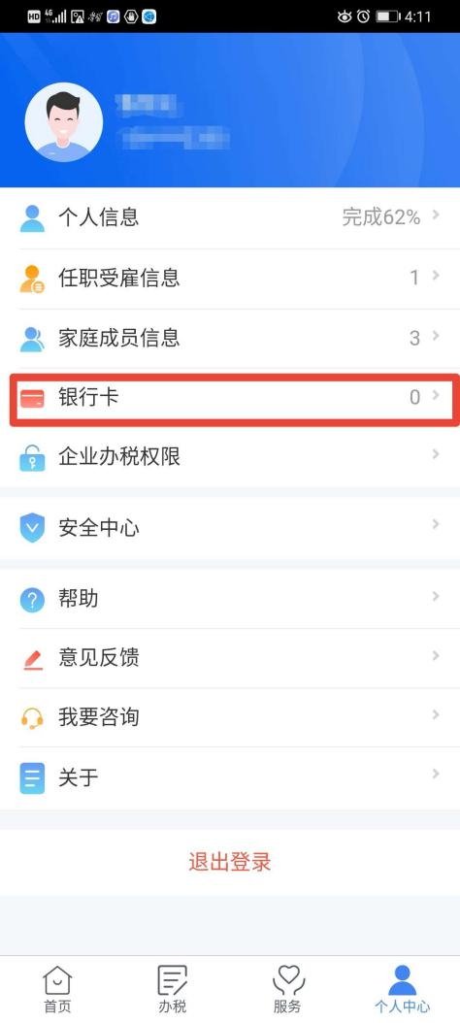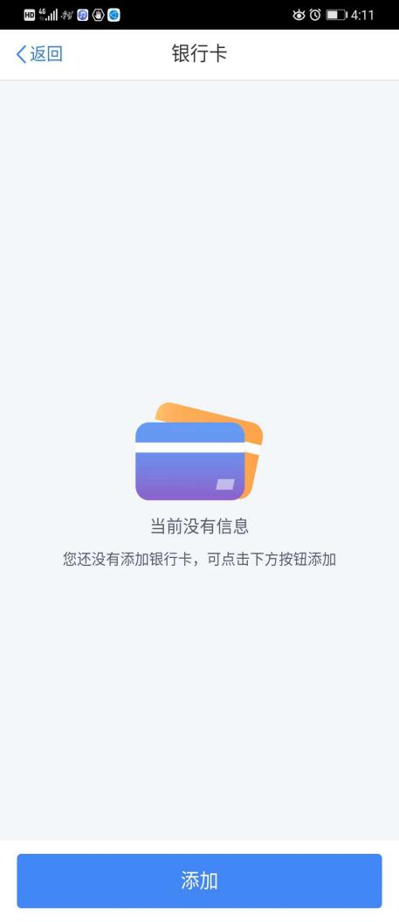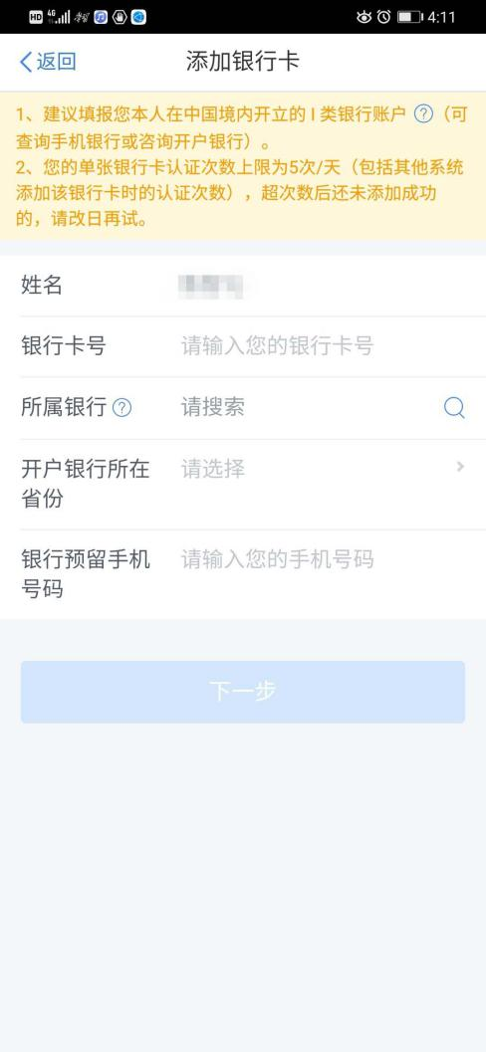

第二步：回到首页点击综合所得年度汇算，选择继续填报。

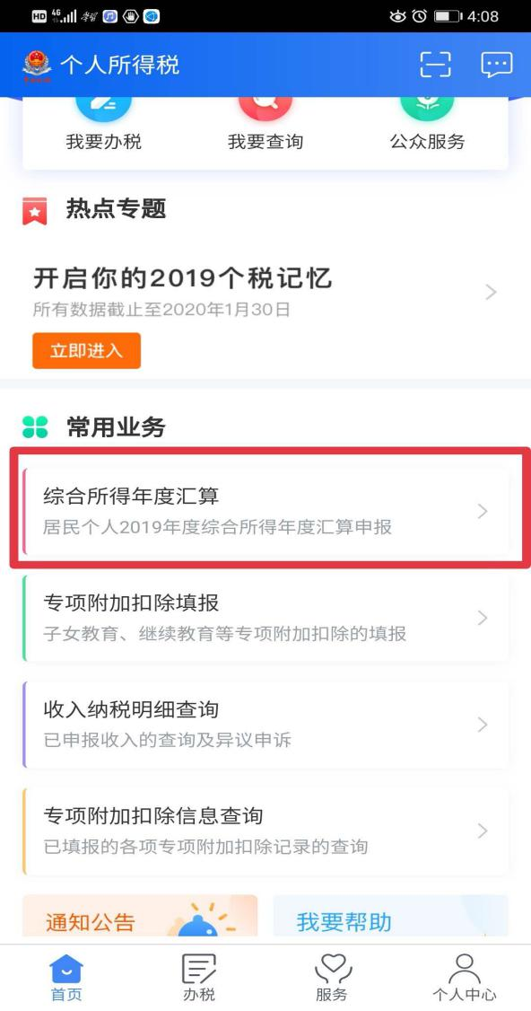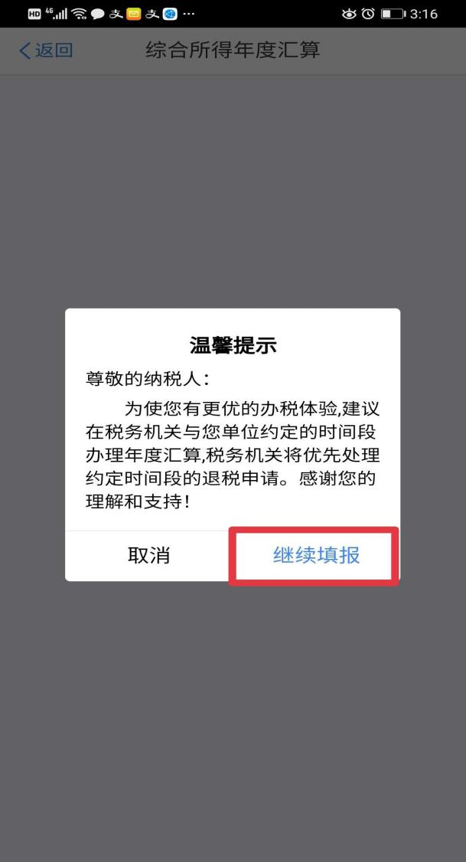

第三步：选择“使用已申报数据填写”进行汇算清缴---点击“开始申报”---请耐心阅读标准申报须知后点击“我已阅读并知晓”

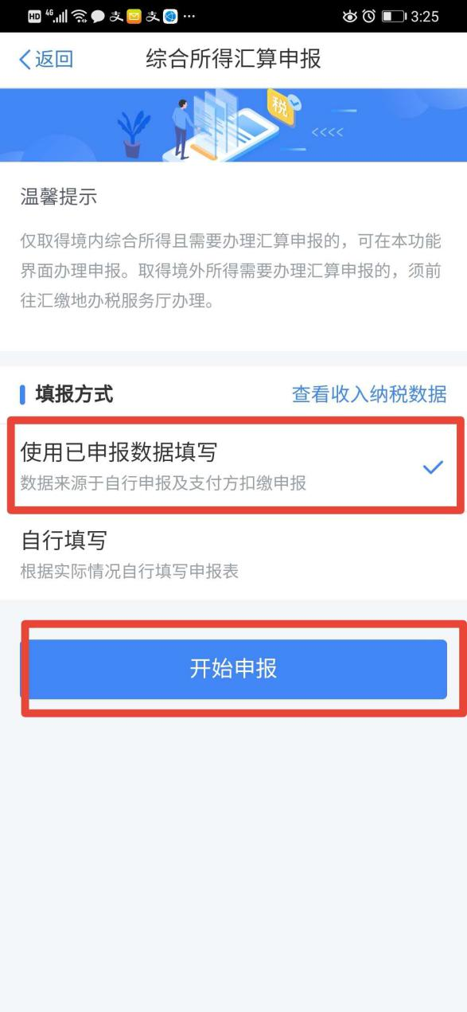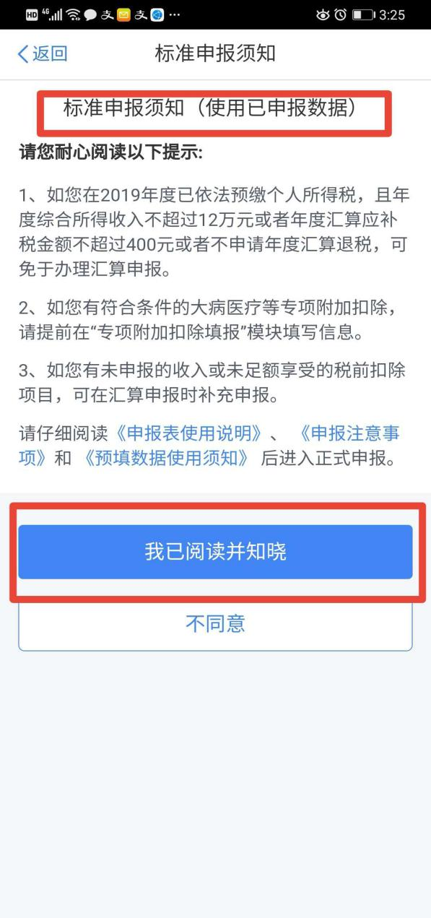

第四步：确认基本信息后点击下一步进入收入和税前扣除页面

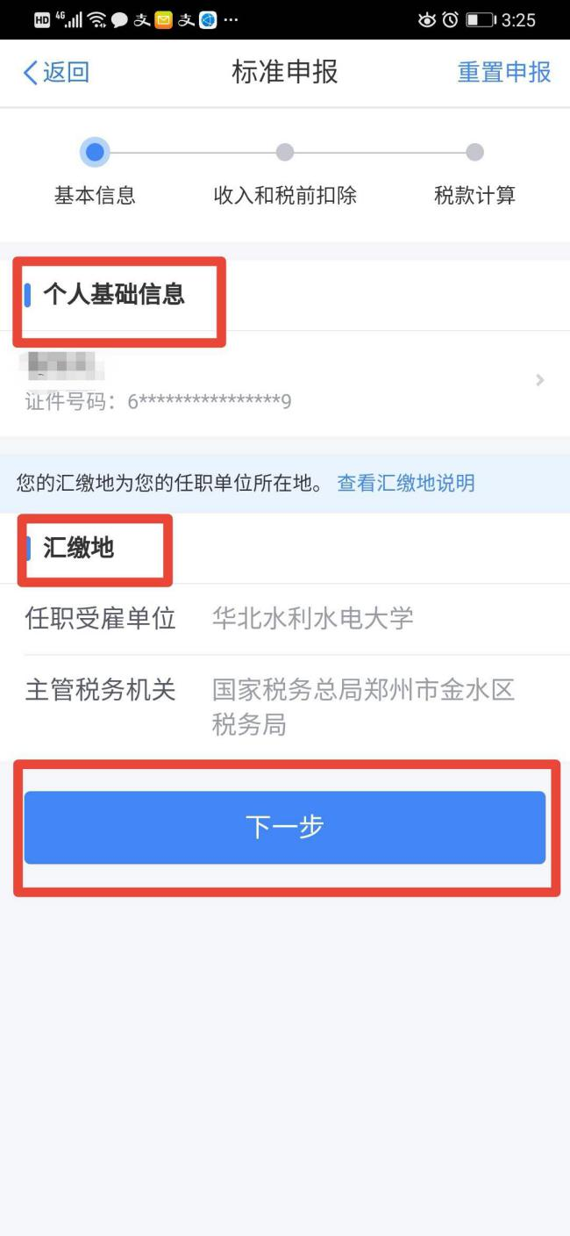

第五步（重点）：收入和税前扣除页面

- 点击“工资薪金”查看明细，此项数据请勿随意修改（工资薪金数据为扣除“三险一金”以及“年金”后的数据，请勿在“专项扣除”以及“其他扣除项目”中重复填写）

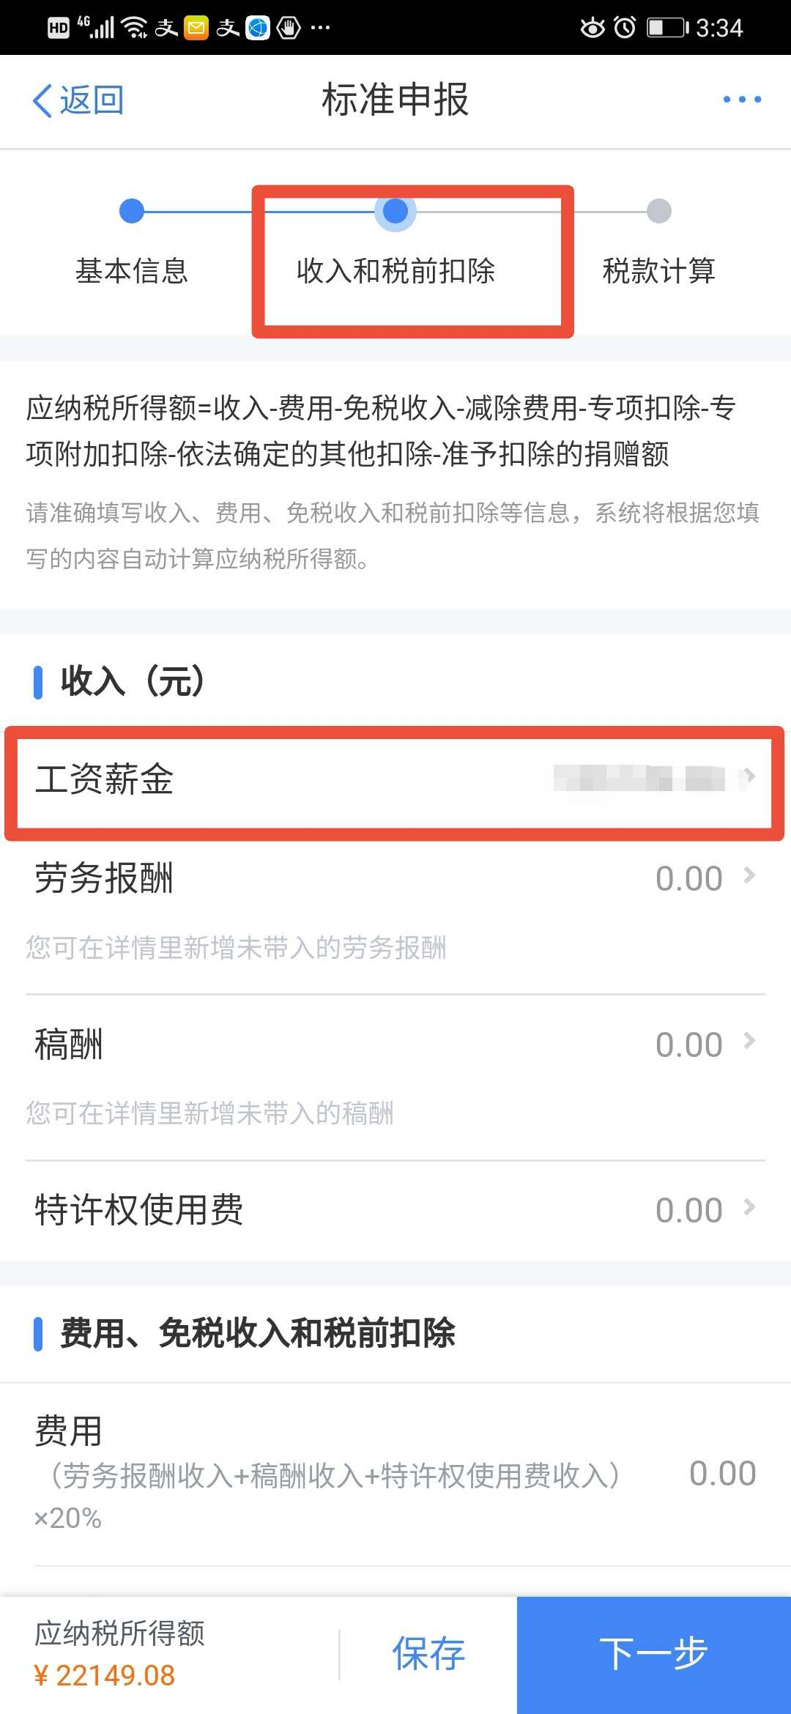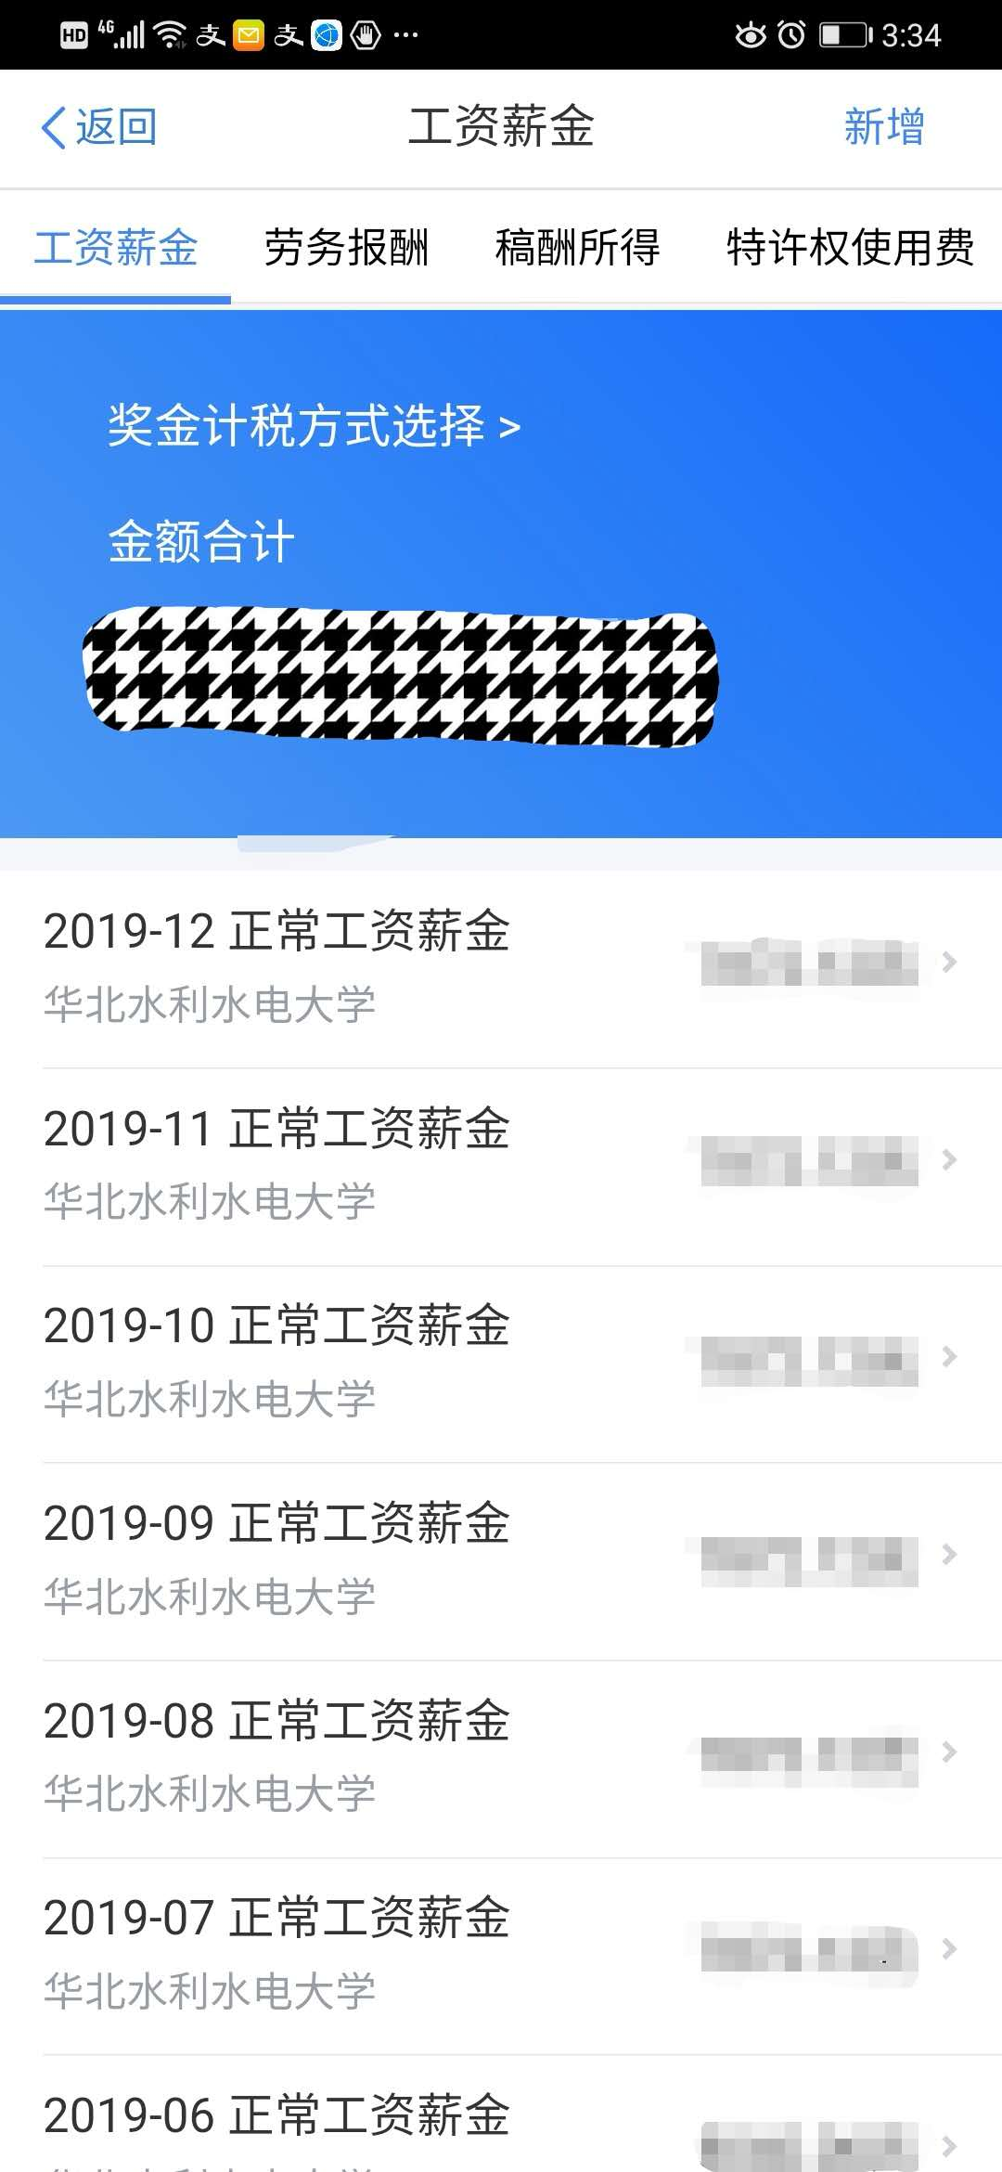

- 点击“工资薪金”---点击最上方的“奖金计税方式选择”确认“全年一次性奖金“的计税方式（奖金计税分为“全部并入综合所得计税”及“单独计税”两种计税方式，奖金计税方式的选择将会影响汇算的税款计算结果，老师们可根据自身情况通过试算选择对自己最合适的计税方式）

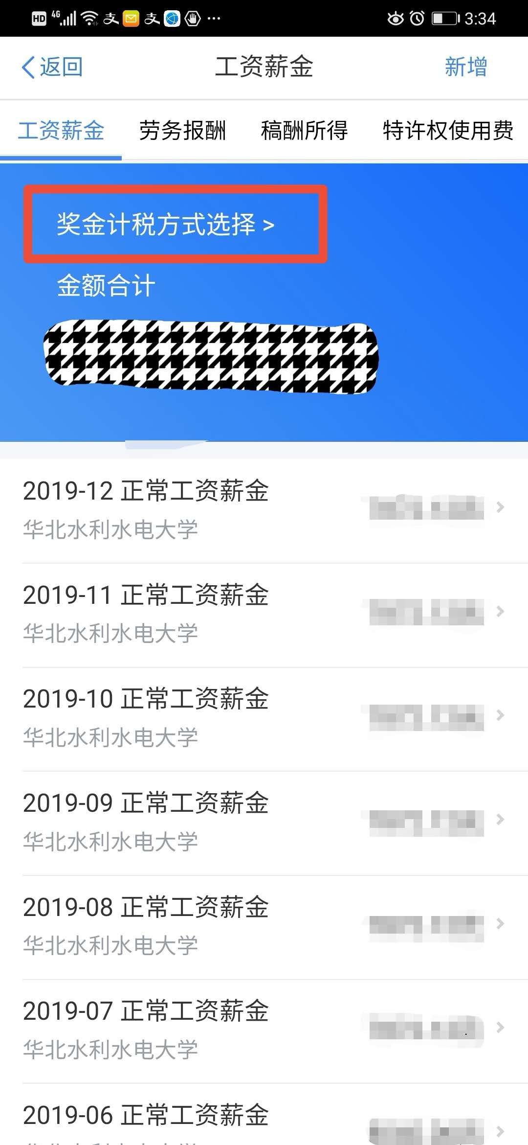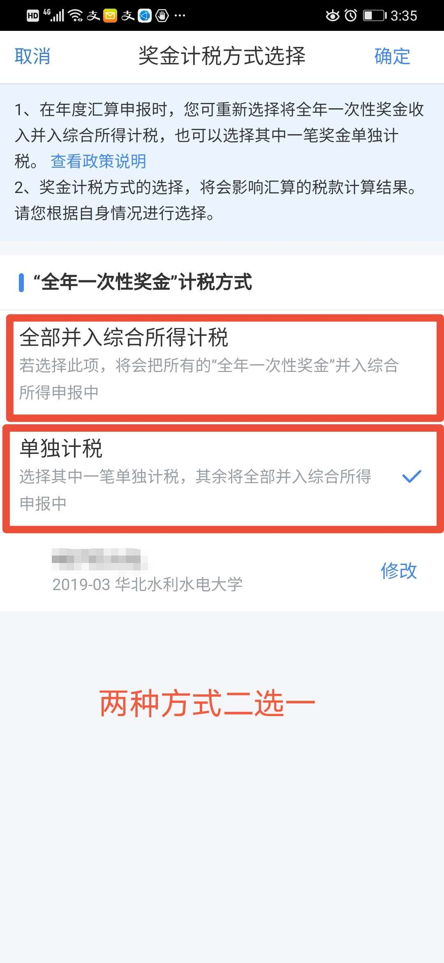

- 确认专项附加扣除（子女教育、赡养老人、住房租金、住房贷款利息、大病医疗、继续教育）
点击“专项附加扣除”---查看已申请的专项附加扣除明细---核对已申请的专项附加扣除是否足项足额扣除

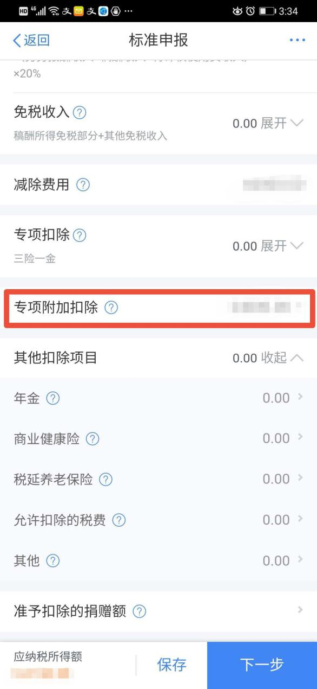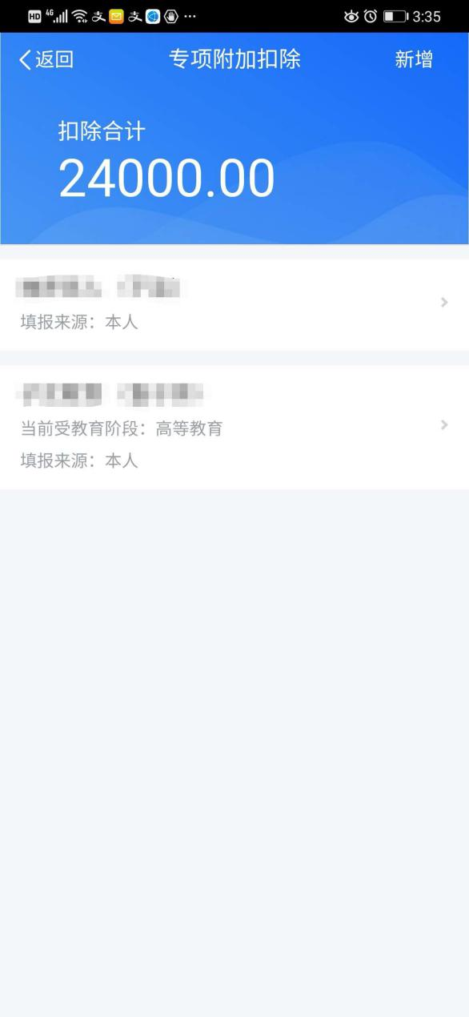
特别提示：
- 2019年度结束后，在2019年度符合“大病医疗”专项附加扣除条件的老师请及时在首页“专项附加扣除填报”中申请大病医疗专项附加扣除，避免汇算清缴时遗漏。
- 发现专项附加扣除在存在漏报少报现象的请及时返回首页，进入“专项附件扣除填报”2019年度中进行补申报，补申报完成后再进行“综合所得年度汇算”

- 如果有老师购买的有商业健康险请点击“其他扣除项项目”----“商业健康险”---右上角“新增”---按照系统提示完善信息---点击“确定新增”即可。
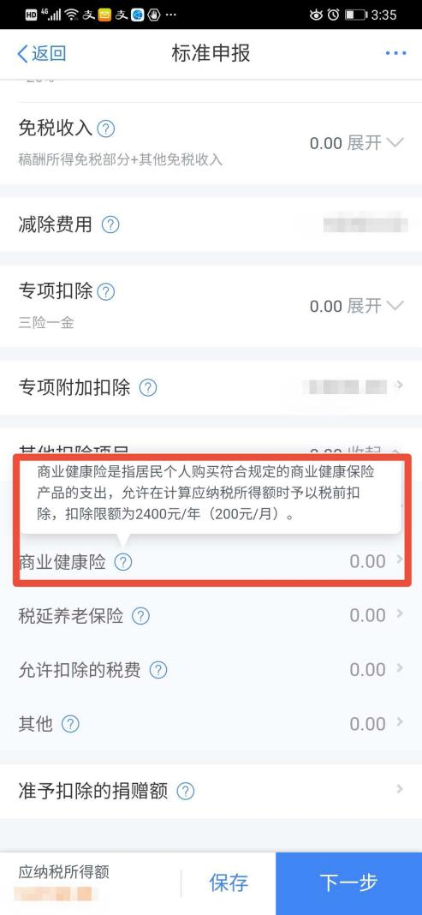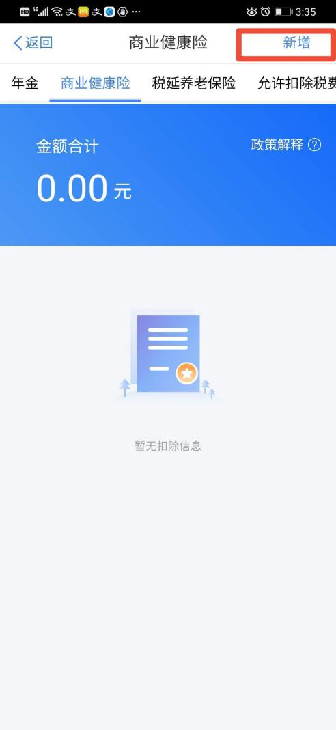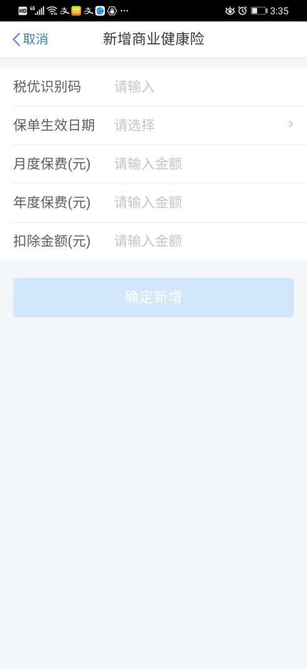

- 所有操作确认无误后点击“保存”----点击“下一步”

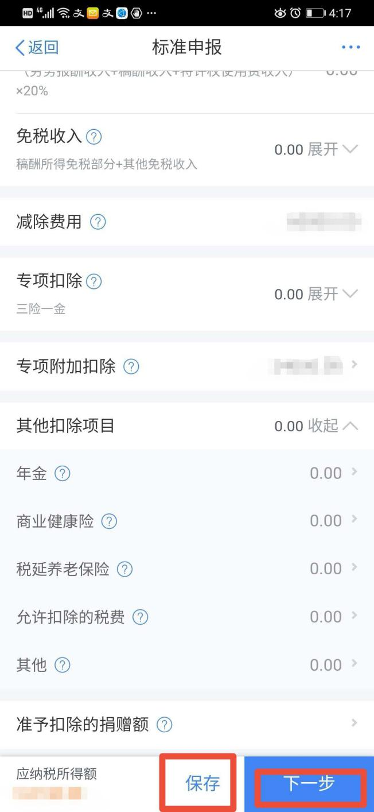

第六步：进入“税款计算”页面，确认左下角应退补税额，确认无误后点击“保存”---最后点击“提交申报”，即完成综合所得年度汇算,再根据系统提示进行退补税操作。

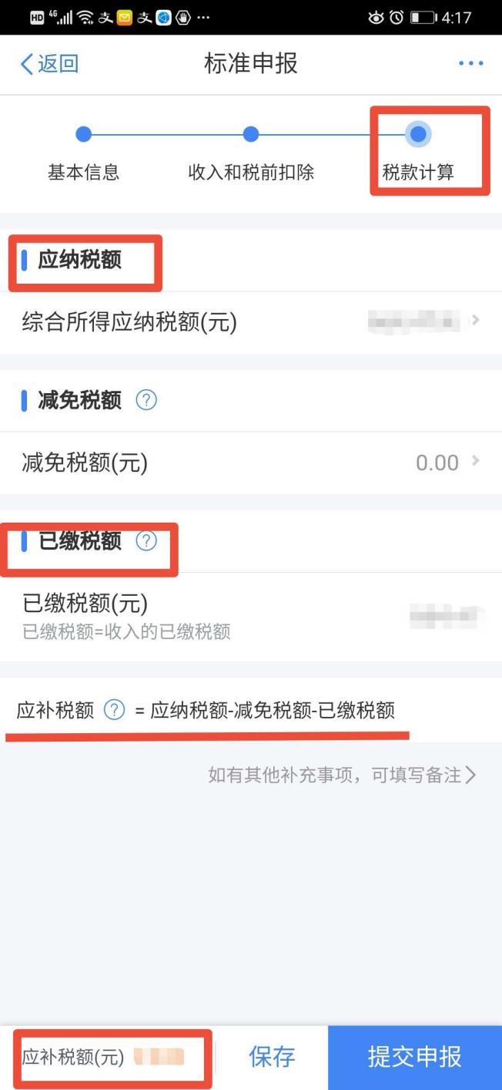

第七歩：回到首页—点击“综合所得汇算”即可查看汇算清缴申报结果，如果发现申报填写有误，在税局终审前都可作废重新填写。

